Приложение № 1
к документации об аукционе на право
заключения договора купли-продажи
лесных насаждений

Предмет аукциона № 6

Начальная цена предмета аукциона: 220 117 руб. 95 коп.
Кадастровый номер: 21:06:000000:0077
Кирское лесничество
Кирское участковое лесничество

Номер лесного квартала |  | Номер лесотакса-ционного выдела-делянки | Площадь лесосеки, га | Хозяйство, преобла-дающая порода | Породы | Объем, куб. метров
 |  |  |  |  |  | Деловая |  |  |  | Дрова | Хворост-неликвид | Итого
 |  |  |  |  |  | Круп-ная | Сред-  няя | Мел-  кая | Итого | Дрова | Хворост-неликвид
151 |  | 43 | 1,1 | хв. | сосна | 138 | 54 | 7 | 199 | 6 |  | 205
 |  |  |  |  | ель | 21 | 18 | 4 | 43 | 7 |  | 50
 |  |  |  |  | береза | 31 | 21 |  | 52 | 30 |  | 82
 |  |  |  |  | осина |  |  |  |  | 1 |  | 1
 |  |  |  |  | липа |  | 2 |  | 2 | 6 |  | 8
 |  |  |  |  | итого | 190 | 95 | 11 | 296 | 50 |  | 346

ПЛАН ЛЕСНОГО УЧАСТКА
Местоположение: Чувашская Республика, Кирское лесничество, Кирское участковое лесничество, квартал 151

Вид разрешенного использования: заготовка древесины

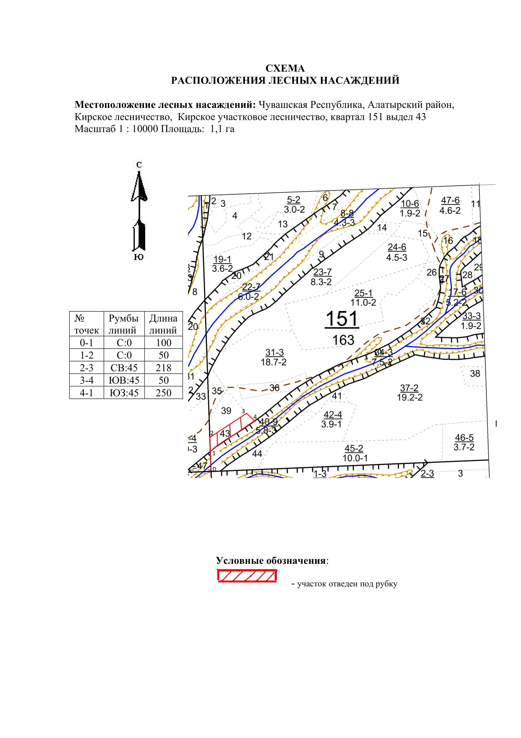

Таксационное описание лесных насаждений,
выставляемых на аукцион на право заключения
договора купли-продажи лесных насаждений
Наименование  участкового лесничества | №  кв. | №  выд. | Площадь,  га | Состав  насаждения | Возраст | Бони-  тет | Общий  запас вырубаемой древесины,  куб.м.
Кирское | 151 | 43 | 1,1 | 6С3Б1Е+Лп+Ос | 85 | 1 | 346

Характеристика лесных насаждений
га

Общая площадь - всего | в том числе
Общая площадь - всего | лесные земли |  |  |  |  | нелесные земли
Общая площадь - всего | покрытые лесной растительностью - всего | в том числе покрытые лесными культурами | лесные питомники, плантации | непокрытые лесной растительностью | итого | дороги | просеки | боло-та | дру-гие | ито-го
1,1 | 1,1 |  |  |  | 1,1

Целевое назначение лесов | Номер квартала (выдела) | Преобладающая порода | Площадь, га/  запас вырубаемой древесины, куб. м | в том числе по группам возраста древостоя, га / куб. м
 |  |  |  | молодняки | средневозрастные | приспевающие | спелые и перестойные
Кирское участковое лесничество
Эксплуатационные леса | 151/43 | сосна | 1,1/346 |  |  |  | 1,1/346

